La mujer en los tiempos primitivos
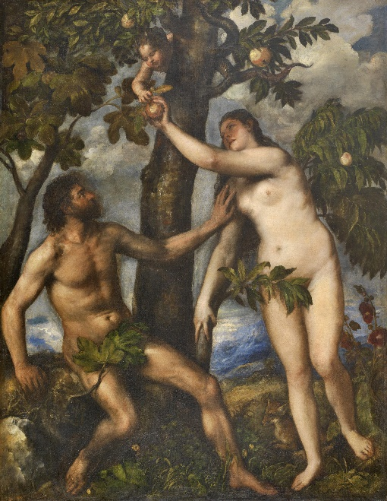
Tiziano

Se tiene la impresión de que en los tiempos primitivos de todos los países,la mujer era considerada como un complemento dependiente del varón que la usaba para satisfacer sus instintos reproductores y para coordinar la vida de los hogares, desde las chozas a lospalacios, pero sinotra función que dar hijos y servir a quien se tenía por más importante por ser aparentemente más fuerte físicamente.
Pero esta impresión es errónea como ley general, ya que la inteligencia y no la estatura, la musculatura o el tono fuerte de la voz es lo que define el valor del ser humano. La mujer, en las diversas culturas ha tenido una función especialmente significativa que ha tenido la misma importancia y en ciertos aspecto incluso mayor que la del varón
La figura bíblica de Eva, tuvo un eco resonante en la cultura judía y en la propia de los pueblos vinculados a la leyenda de Abraham,incluso con sus ecos interesantes en los pueblos amonitas y moabitas de los amalecitas y de los demás que precedieron antes de Cristo, como los nabateo o los idumeos y en los islámicos después del cristianismo. La leyenda del paraíso y de la forma en que Eva vino a la vida hace de su figura la primitiva fuente de vida de hombres, en los nombres de Cain, Abel y luego Set, añadiendo la procreación de muchos varones y mujeres.
2. La mujeres en la Mesopotamia inician un camino interesante. Eva fue el complemento del varón en la leyenda de la Biblia. Pero antes que la Biblia se escribiera en sus elementos y se presentara en la forma en que actualmente la conocemos, otras figuras surgieron en los primitivos escritos. Textos primitivos también hablaron del valor salvador o condendor de otras mujeres.
Las demás mujeres primitivas poblaron las epopeyas y los relatos de leyenda. Entre las más antiguas conocidas están las alusiones en el Poema de Gilgamesh (2.500 a c). Alli se habla de una diosa “Inanna”, que pretende apoyar al protagonista Endiku, y de una concubina humana Shamhat, que sirve para dar salida a sus instintos, lo que hace que los traductores la pongan la categoría de prostituta y no de esposa.
Y lo mismo resuena en ese poema el nombre de la madre Ninsun, que actúa como educadora o suavizadora de las formas salvajes de Endiku. Son nombres femeninos que puede datarse hacia ese 2500 a de C. misterioso.
Lo mismo se puede decir, en cuanto a la fecha, de las referencias legales a las mujeres, esposas, esclavas, o familiares de los hombres para quienes van destinadas las normas que se encuentran en el Código de Hammurabi, localizado en Ninive en fecha similar.Las leyes que recoge este contemporáneo documento atribuido al rey de Babiloniao más seguro de Nínive, ponen a la mujer, a las esposas dadas en matrimonio, como materia de negocio. Va a ser un rasgo común en las culturas de Oriente. La mujer se entiende sólo como la madre de los hijos del varón, una categoría menos interesante. Son objeto secundario de negocio y se refleja en sus normas la infravaloración de la mujer.
3. Eva fue hecha de la misma naturaleza del varón, de una costilla, a diferencia de los demás animales. Su valor llega hasta nuestros días, no tanto por ser Eva madre de los hombres, sino por ser causa del primer pecado, el original, y de todo el proceso de redención centrado en la figura de Cristo redentor Esa referencia nos permite saltar a las leyendas que tienen por centro a la figura de Abraham, que acaso se puede situar hay el 1750 a C, saliendo de Mesopotamia, de Ur de Caldea y asentando su descendencia en la región del Jordán y en los pueblos del entorno.
No se escapa de esa valoración legendaria sobre la mujer la visión israelita de las esposas de los principales patriarcas de los documentos que se van elaborando a lo largo de los casi dos milenios ( 1750 a de C. se supone el tiempo del pastor itinerante Abraham) Esa descendencia se actualiza en los tiempos de Moisés (unos 1350 a de C) , Y c ulmina con los tiempos de la cautividad ( 720 en el norte y 680 en el Sur) Su datos y sus figuras pueblan los 45 libros dl Antiguo Testamento biblico
Los nombres de Sara, esposa de Abraham, de Rebeca, esposa de Isaac, de Raquelesposas de Jacob, denominado por el ángel luchador que le puso por nombre Israel, recogen ya una formade expresión tierna, aunque no desaparecen los paralelos nombres de esclavas y servidoras, como Agar, Quetura, Lia,Bilha, Zilpa y los demás nombres hasta el medio centenar que se van a ir presentando en los relatos bíblicos del Antigio Testamento.
Algunos como la reina Esther y la salvadora Judith pueden ser acaso ficticios nombres de relatos poéticos y simbólicos. Pero otros Miriam y Séfora, hermana y esposa de Moisés, puede aparecer en los umbrales de la historia real y abrir el camino para las figuras en que con certeza histórica se pueden tomar como reales, como acaso Débora con sus himnos de victoria.
Los nombres de la Biblia del antiguo testamento abren el camino a los numerosos nombres que aparecen en los días de la Nueva alianza, comenzando por el más maravillo y real que es el de María, la Madre de Jesús.
Los principales nombres femeninos en los 27 libros del Nuevo Testamento siguen en parte la línea de los referidos en los libros del antiguo testamento. Son diez los que aparecen con nombre propio en los textos evangélicos:María Madre de Jesús, Isabel, Ana, Marta, María Magdalena, Maria de Cleofás, María de Zebedeo, Juana de Cusa, Susana, Herodías. Pero son 46los que se recogen en los cuatro Evangelio como figuras concretas de las que se habla en los hechos de Hechos de Jesús
Otros 16 nombres femeninos son los que surgen en los Hechos, en las 13 cartas paulinas, en la catequesis a losHebreos y en las siete cartas apostólicas..
Los nombres que se conocen fuera los textos religiosos bíblicos pueblan todo el Mediterráneo griego y romano, al igual que los que se conocen de otros estilos de vida en los países y diversos pueblos del Oriente Medio
4- La mujer en el mundo griego está reflejada en figuras significativas, que en parte se pierden en la leyenda, como es el caso de Penélope, la esposa de Euclides (Odiseo) protagonista de la Odisea, que puede ser situada en el siglo VII a C. Los poemas de la Iliada y la Odisea, están abiertos sobre todo a los artífices de la guerra en la ciudad disputada de Troya. Penélope refleja la virtud de la fidelidad y la paciencia
Pero también merece la pena resaltar la primera mujer poética griega que se conoce, la poetisa y profetisa Safo, muerta el 650 a C. que dejó sus poemas como plegarias a las diosas.
Y llama la atención la señora de Alejandría, Cleopatra, que cautivó con su astucia a Julio Cesar y después a Marco Antonio en el siglo I antes de Cristo
El mundo de la cultura griega se vuelve más realista y ofrece figuras femeninas más influyentes en la sociedad. Unas como Xantipa, la esposa de Sócrates, es de las que reñía a su marido. Y otras, como las matronas romanas que adoraban a Venus y Artemisa en el mundo latino, sabían reclamar la atención de los esposos con demandas y compromisos. Las mujeres de Roma luchaban por entender y cumplir su misión de matrimonio (oficio de madre) y dejaban para los varones la responsabilidad del patrimonio (oficio de padre)
Ambas culturas, de Grecia y de Roma, perdurarán a lo largo de los siglos en Occidente llegando activas hasta nuestros días, ya que flotan en nuestro lenguaje. En es labor serán decisivas las diosas femeninas a las que las mujeres se mantendrán vivas por su devoción y sus sacrificios rituales: Una serie de diosas femeninas que encauzarán los afanes de los varones serán decisivas: Minerva diosa romana de la sabiduría, Vesta, inspiradora de las Vestales, y Venus la defensora de los amores.
6. Dejamos en el recuerdo, por lejanas en el tiempo y en el espacio, la docena de diosas femeninas (11) que complementaban la costelación celestial de los dioses masculinos (13) que todavía se veneran en las clases populares.
Y dejamos aparte a los otros dioses de los pueblos asiáticos: Japon, Corea, Indonesia, Irán y los otros pueblos del sur asiático: Birmania, Vietnam, Laos, Camboya, o los más aislados como Nepal, Tibet o Mongolia
Los diversos dioses y diosas de esta referencia que ahora pasa por nuestra mente y por nuestro recuerdo y nos llenan de nombre divinos. Y nos acercan los múltiples nombres de diosas y de adoradoras, que nos hacen pensar lo amplia que es la historia, lo grande que es el mundo de Oriente y lo poco que conocemos en Occidente de lo que todavía late en la otra mitad del universo humano. Esas resonancias divinas de las deidades que atraen la atención y las creencias de la mitad de la población humana (unos 3500 millones de habitantes al comenzar el siglo XXI)

Los archivos que nos permiten acercarnos
a conocer a los personajes antiguos son los siguientes

